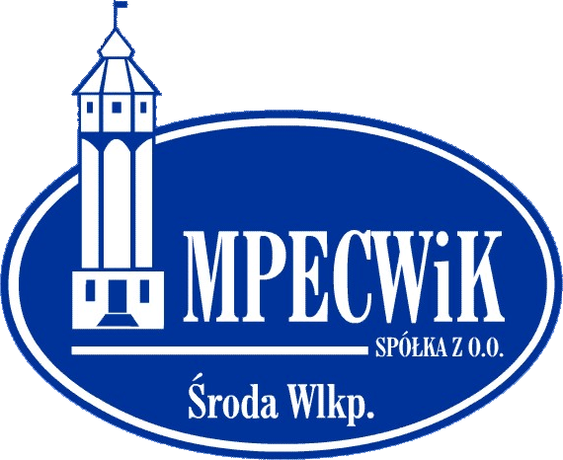 | Miejskie Przedsiębiorstwo Energetyki Cieplnej,  Wodociągów i Kanalizacji Spółka z o.o.  ul. Harcerska 16; 63-000 Środa Wlkp.  tel.: 061 285-35-18 www.wodociagi-sroda.pl  e-mail: sekretariat@mpecwik.pl

Środa Wielkopolska, dnia 26-10-2023r.

L.dz. W/001341/2023

oznaczenie sprawy 22/369/2023 ( ID 641093)

ZAWIADOMIENIE O UNIEWAŻNIENIU POSTĘPOWANIA
Dotyczy postępowania o udzielenie zamówienia publicznego w trybie procedury nieograniczonej na roboty budowlane pn: „Przebudowa Stacji Uzdatniania Wody
w m. Starkówiec Piątkowski”.
Zarząd Miejskiego Przedsiębiorstwa Energetyki Cieplnej, Wodociągów i Kanalizacji Sp. z o.o. w Środzie Wlkp., postanawia na podstawie § 5 pkt. 2 Regulaminu zamówień sektorowych oraz zgodnie z rozdziałem XIX Warunków Zamówienia unieważnić przetarg
na wyłonienie Wykonawcy zadania pn. „Przebudowa Stacji Uzdatniania Wody
w m. Starkówiec Piątkowski”.

Prezes

/-/ Bartosz Bałażyk

